Бобруйская межрайонная инспекция охраны животного и растительного мира информирует:
С 15 ноября по 20 декабря в рыболовных угодьях Беларуси запрещен лов ряпушки европейской в связи с ее нерестом. Запрет введен постановлением Минприроды от 2 декабря 2015 г. № 42 после исключения ряпушки из списка охраняемых видов.
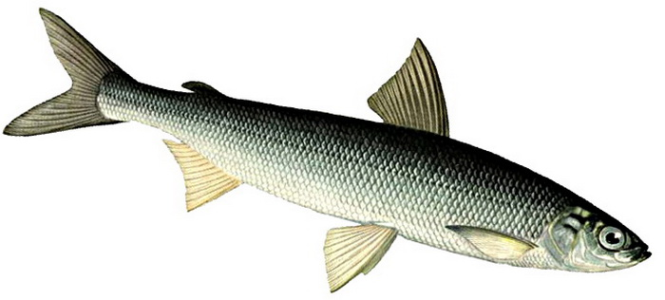
Ряпушка – самый мелкий представитель сиговых видов рыб, ее максимальная длина не более 25 см, внешне похожа на сельдь. Обитает в водоемах Витебской области и некоторых озерах на севере Минской области. Название одного из них созвучно с белорусским названием ряпушки – «сялява».
С 1981 по 1993 годы и с 2004 по июнь 2014 года вид был включен в Красную книгу Республики Беларусь и запрещен к вылову. Сейчас ловить ряпушку разрешено, за исключением нерестового периода. За добычу каждой особи в это запретное время нарушителям придется выплатить по 9 базовых величин (229, 5 рублей).

